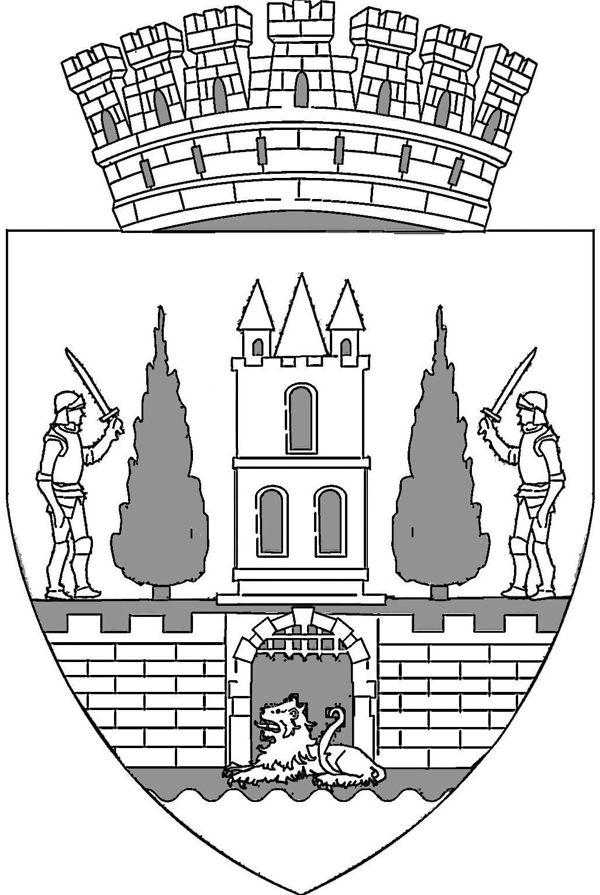
ROMÂNIA
JUDEŢUL SATU MARE
CONSILIUL LOCAL AL
MUNICIPIULUI SATU MARE
Nr. 49.175 din 05 septembrie 2022

PROIECT

HOTĂRÂREA NR. ...........................
privind aprobarea rectificării Bugetului creditelor interne al municipiului
Satu Mare pe anul 2022

Consiliul Local al Municipiului Satu Mare,

Analizând proiectul de hotărâre înregistrat sub nr. ……, referatul de aprobare al Primarului Municipiului Satu Mare, înregistrat sub nr. 49.177 din 05 septembrie 2022, în calitate de iniţiator, raportul de specialitate comun al Directorului executiv al Direcției Economice și Serviciului buget,înregistrat cu nr. 49.178 din 05 septembrie 2022 precum și avizele comisiilor de specialitate ale Consiliului local Satu Mare,

Constatând necesitatea aprobării rectificării Bugetului creditelor interne al municipiului Satu Mare pe anul 2022,

Având în vedere prevederile Ordonanţei de urgenţă a Guvernului nr. 64/2007 privind datoria publică, cu modificările şi completările ulterioare, coroborate cu cele ale cap. IV din Legea nr. 273/2006 privind finanţele publice locale, cu modificările şi completările ulterioare, precum şi cu cele ale Hotărârii Guvernului nr. 9/2007 privind constituirea, componenţa şi funcţionarea Comisiei de autorizare a împrumuturilor locale, cu modificările şi completările ulterioare;

Ținând cont de Hotărârea Consiliului Local Satu Mare nr. 34 din 10 februarie 2022, privind aprobarea Bugetului creditelor interne al municipiului Satu Mare pe anul 2022,

Luând în considerare Hotărârea Consiliului Local al municipiului Satu Mare nr. 67/26.03.2020 privind aprobarea contractării unei/unor finanțări rambursabile în valoare de maxim 153.563.728,81 lei, în vederea realizării unor obiective de investiții de interes local precum și în vederea refinanțării datoriei publice locale, modificată și completată prin HCL nr. 184 din 20 noiembrie 2020,

Ţinând cont de:
* Hotărârea Comisiei de Autorizare a Împrumuturilor Locale nr. 6.510 din 05 aprilie 2021 prin care se avizează favorabil contractarea de către Municipiul Satu Mare, a unei finanțări rambursabile în valoare de 86.370.000 lei pentru realizarea unor investiții publice de interes local,

* Hotărârea Comisiei de Autorizare a Împrumuturilor Locale nr. 6.511 din 05 aprilie 2021 prin care se avizează favorabil contractarea de către Municipiul Satu Mare, a unei finanțări rambursabile în valoare de 13.630.000 lei pentru realizarea unor investiții publice de interes local care beneficiază de fonduri externe nerambursabile de la Uniunea Europeană prin Programul Operațional Regional 2014 – 2020,

* Hotărârea Comisiei de Autorizare a Împrumuturilor Locale nr. 7.168 din 16 august 2022 privind modificarea art. 2 din Hotărârea nr. 6510 / 05.04.2021, modificată prin Hotărârea nr. 6611/17.08.2021,

Având la bază contractul de credit încheiat cu UniCredit Bank SA, nr. RContr. 2021 – 290 / 24.984 din 27 aprilie 2021, în vederea finanțării unor investiții publice de interes local precum și contractul de credit încheiat cu Banca Transilvania nr. RContr.2021 – 320/28.859 din 20 mai 2021, în vederea finanțării unor investiții publice de interes local care beneficiază de fonduri externe nerambursabile,

În baza Legii nr. 273/2006 privind finanţele publice locale, cu modificările şi completările ulterioare,

În conformitate cu prevederile art. 129, alin. (2), lit. „b”, alin. (4), lit. „a” ale art.136 alin. (8) lit.b) precum și ale art. 139, alin. (3) lit. „a” din O.U.G nr. 57/2019 privind Codul administrativ, cu modificările și completările ulterioare,

Adoptă următoarea

H O T Ă R Â R E :

Art.1. Se aprobă Bugetul creditelor interne al municipiului Satu Mare pe anul 2022, în valoare totală de 13.630.000 lei, la Secţiunea de dezvoltare, conform anexei nr. 1 la prezenta hotărâre, în structura prevăzută în legea bugetului pe anul 2022.

Art.2. Se aprobă Lista obiectivelor de investiţii care beneficiază de finanțare din fonduri externe nerambursabile pe anul 2022, în valoare de 13.630.000 lei conform anexei nr.2.

Art.3. Se aprobă Lista creditelor de angajament pentru anul în curs și Programul multianual de investiții pe anii 2023, 2024, 2025 și 2026 aferente obiectivelor de investiţii aprobate în Secţiunea de dezvoltare a bugetului creditelor interne, conform anexei nr. 3 la prezentul proiect de hotărâre.

Art.4. Sumele aprobate în Bugetul local de Venituri şi Cheltuieli al municipiului Satu Mare, în Bugetul de Venituri şi Cheltuieli al instituţiilor finanţate integral sau parţial din venituri proprii subordonate Consiliului local al municipiului Satu Mare, respectiv în Bugetul împrumuturilor externe și/sau interne vor constitui Bugetul de Venituri şi Cheltuieli consolidat al municipiului Satu Mare pe anul 2022.

Art.5. Anexele 1, 2 și 3 fac parte integrantă din prezenta hotărâre.

Art.6. Cu ducerea la îndeplinire a prezentei hotărâri se încredinţează Primarul municipiului Satu Mare prin serviciile de specialitate.

Art.7. Prezenta hotărâre se comunică, prin intermediul Secretarului general al municipiului Satu Mare, în termenul prevăzut de lege, Primarului municipiului Satu Mare, Instituţiei Prefectului - Judeţul Satu Mare , Directorului executiv şi Serviciului Buget.

INIŢIATOR PROIECT
PRIMARUL MUNICIPIULUI SATU MARE
KERESKÉNYI GÁBOR

AVIZAT
SECRETAR GENERAL
MIHAELA MARIA RACOLȚA

Red/tehnored Terezia Borbei 2 ex.
ROMÂNIA
JUDEȚUL SATU MARE
CONSILIUL LOCAL AL MUNICIPIULUI SATU MARE
NR. 49177 din 05 septembrie 2022

Kereskényi Gábor, primar al Municipiului Satu Mare,
În temeiul prevederilor art. 136 alin. (1) din O.U.G. nr. 57/2019 privind Codul Administrativ, cu modificările și completările ulterioare îmi exprim initiațiva în promovarea unui proiect de hotărâre având ca obiect aprobarea rectificării bugetului creditelor interne al municipiului Satu Mare pe anul 2022, în susținerea căruia formulez prezentul

REFERAT DE APROBARE

Luând act de raportul de specialitate comun al Directorului executiv al Direcției Economice și Serviciului buget din cadrul aparatului de specialitate al primarului municipiului Satu Mare, nr. 49.178 din 05 septembrie 2022,
Ținând cont de Hotărârea Consiliului Local Satu Mare nr. 34 din 10 februarie 2022, privind aprobarea Bugetului creditelor interne al municipiului Satu Mare pe anul 2022,
Constatând necesitatea aprobării rectificării Bugetului creditelor interne al municipiului Satu Mare pe anul 2022,
Având în vedere prevederile Ordonanţei de urgenţă a Guvernului nr. 64/2007 privind datoria publică, cu modificările şi completările ulterioare, coroborate cu cele ale cap. IV din Legea nr. 273/2006 privind finanţele publice locale, cu modificările şi completările ulterioare, precum şi cu cele ale Hotărârii Guvernului nr. 9/2007 privind constituirea, componenţa şi funcţionarea Comisiei de autorizare a împrumuturilor locale, cu modificările şi completările ulterioare;
Luând în considerare Hotărârea Consiliului Local al municipiului Satu Mare nr. 67/26.03.2020 privind aprobarea contractării unei/unor finanțări rambursabile în valoare de maxim 153.563.728,81 lei, în vederea realizării unor obiective de investiții de interes local/ refinanțării datoriei publice locale, modificată și completată prin HCL nr. 184 din 20 noiembrie 2020,
Ţinând cont de
* Hotărârea Comisiei de Autorizare a Împrumuturilor Locale nr. 6.510 din 05 aprilie 2021 prin care se avizează favorabil contractarea de către Municipiul Satu Mare, a unei finanțări rambursabile în valoare de 86.370.000 lei pentru realizarea unor investiții publice de interes local,
* Hotărârea Comisiei de Autorizare a Împrumuturilor Locale nr. 6.511 din 05 aprilie 2021 prin care se avizează favorabil contractarea de către Municipiul Satu Mare, a unei finanțări rambursabile în valoare de 13.630.000 lei pentru realizarea unor investiții publice de interes local care beneficiază de fonduri externe nerambursabile de la Uniunea Europeană prin Programul Operațional Regional 2014 – 2020,
* Hotărârea Comisiei de Autorizare a Împrumuturilor Locale nr. 7.168 din 16 august 2022 privind modificarea art. 2 din Hotărârea nr. 6510 / 05.04.2021, modificată prin Hotărârea nr. 6611/17.08.2021,
Având la bază contractul de credit încheiat cu UniCredit Bank SA, nr. RContr. 2021 – 290 / 24.984 din 27 aprilie 2021, în vederea finanțării unor investiții publice de interes local, precum și contractul de credit încheiat cu Banca Transilvania nr.RContr. 2021 – 320 / 28.859 din 20 mai 2021, în vederea finanțării unor investiții publice de interes local care beneficiază de fonduri externe nerambursabile,
Având în vedere prevederile Legii nr. 24/2000 privind normele de tehnică legislativă pentru elaborarea actelor normative, republicată, cu modificările şi completările ulterioare,
În baza Legii nr. 273/2006 privind finanţele publice locale, cu modificările şi completările ulterioare,
În conformitate cu prevederile art. 129, pct. 2, lit. „b”, pct. 4, lit. „a” ale art.136 alin. (1) precum și ale art. 139, alin. 3 lit. „a” din O.U.G nr. 57/2019 privind Codul administrativ, cu modificările și completările ulterioare,
Propun aprobarea rectificării Bugetului creditelor interne al municipiului Satu Mare pentru anul 2022 în forma prezentată, conform anexelor la prezentul proiect de hotărâre.

PRIMARUL MUNICIPIULUI SATU MARE
KERESKÉNYI GÁBOR

Red/tehnored Terezia Borbei 2 ex

